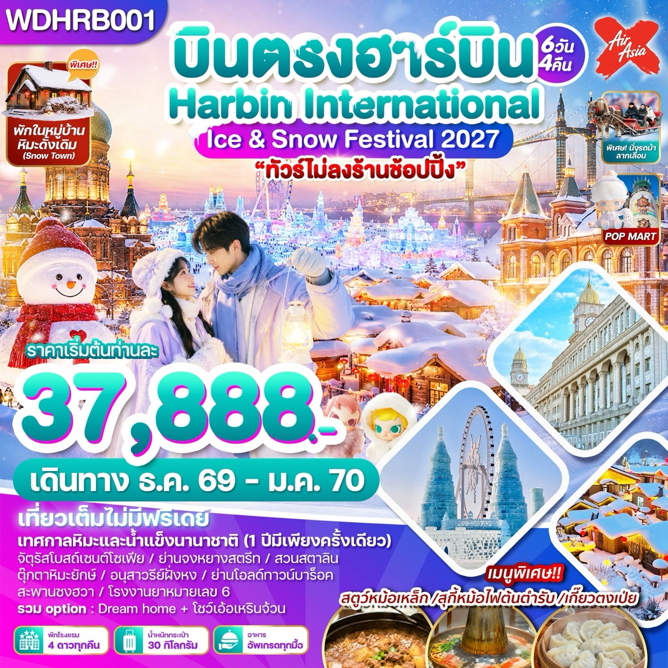

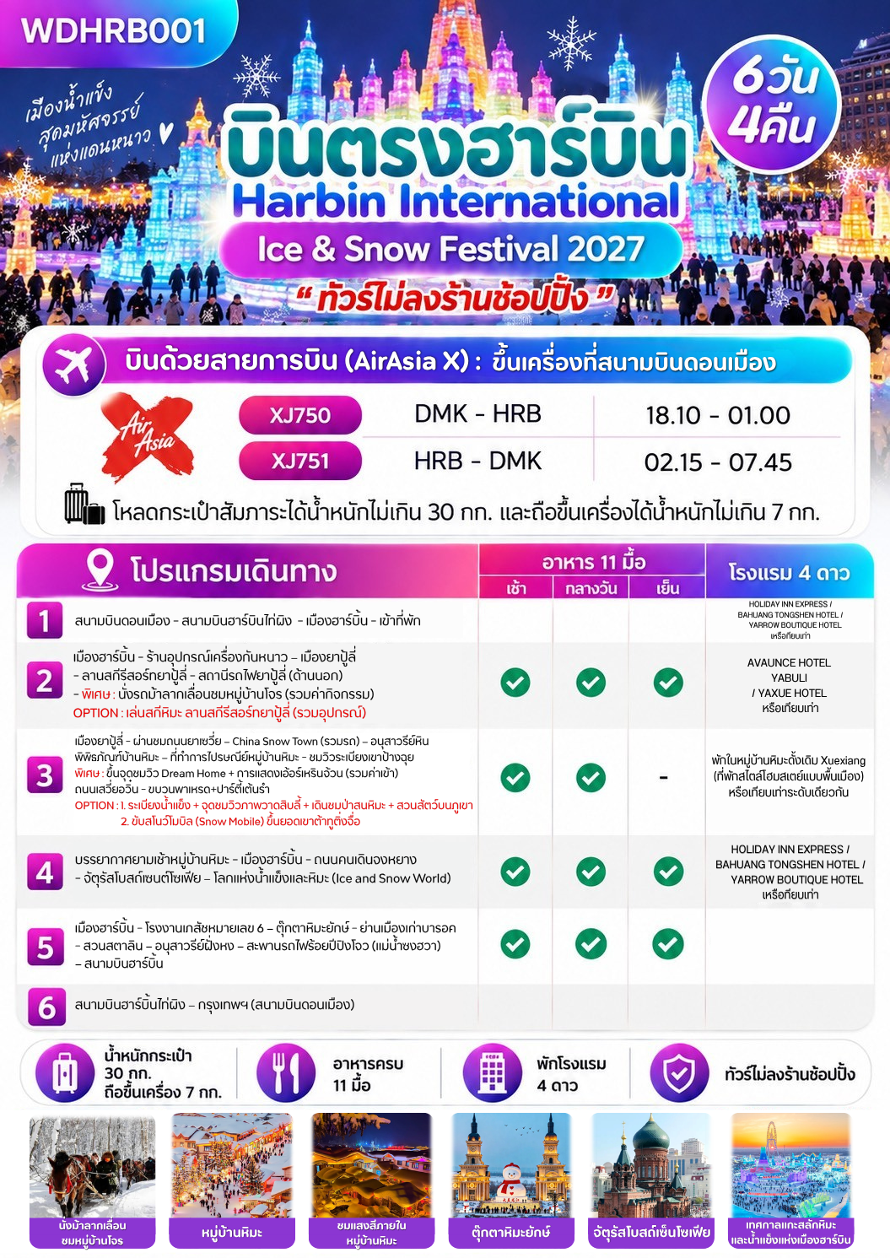
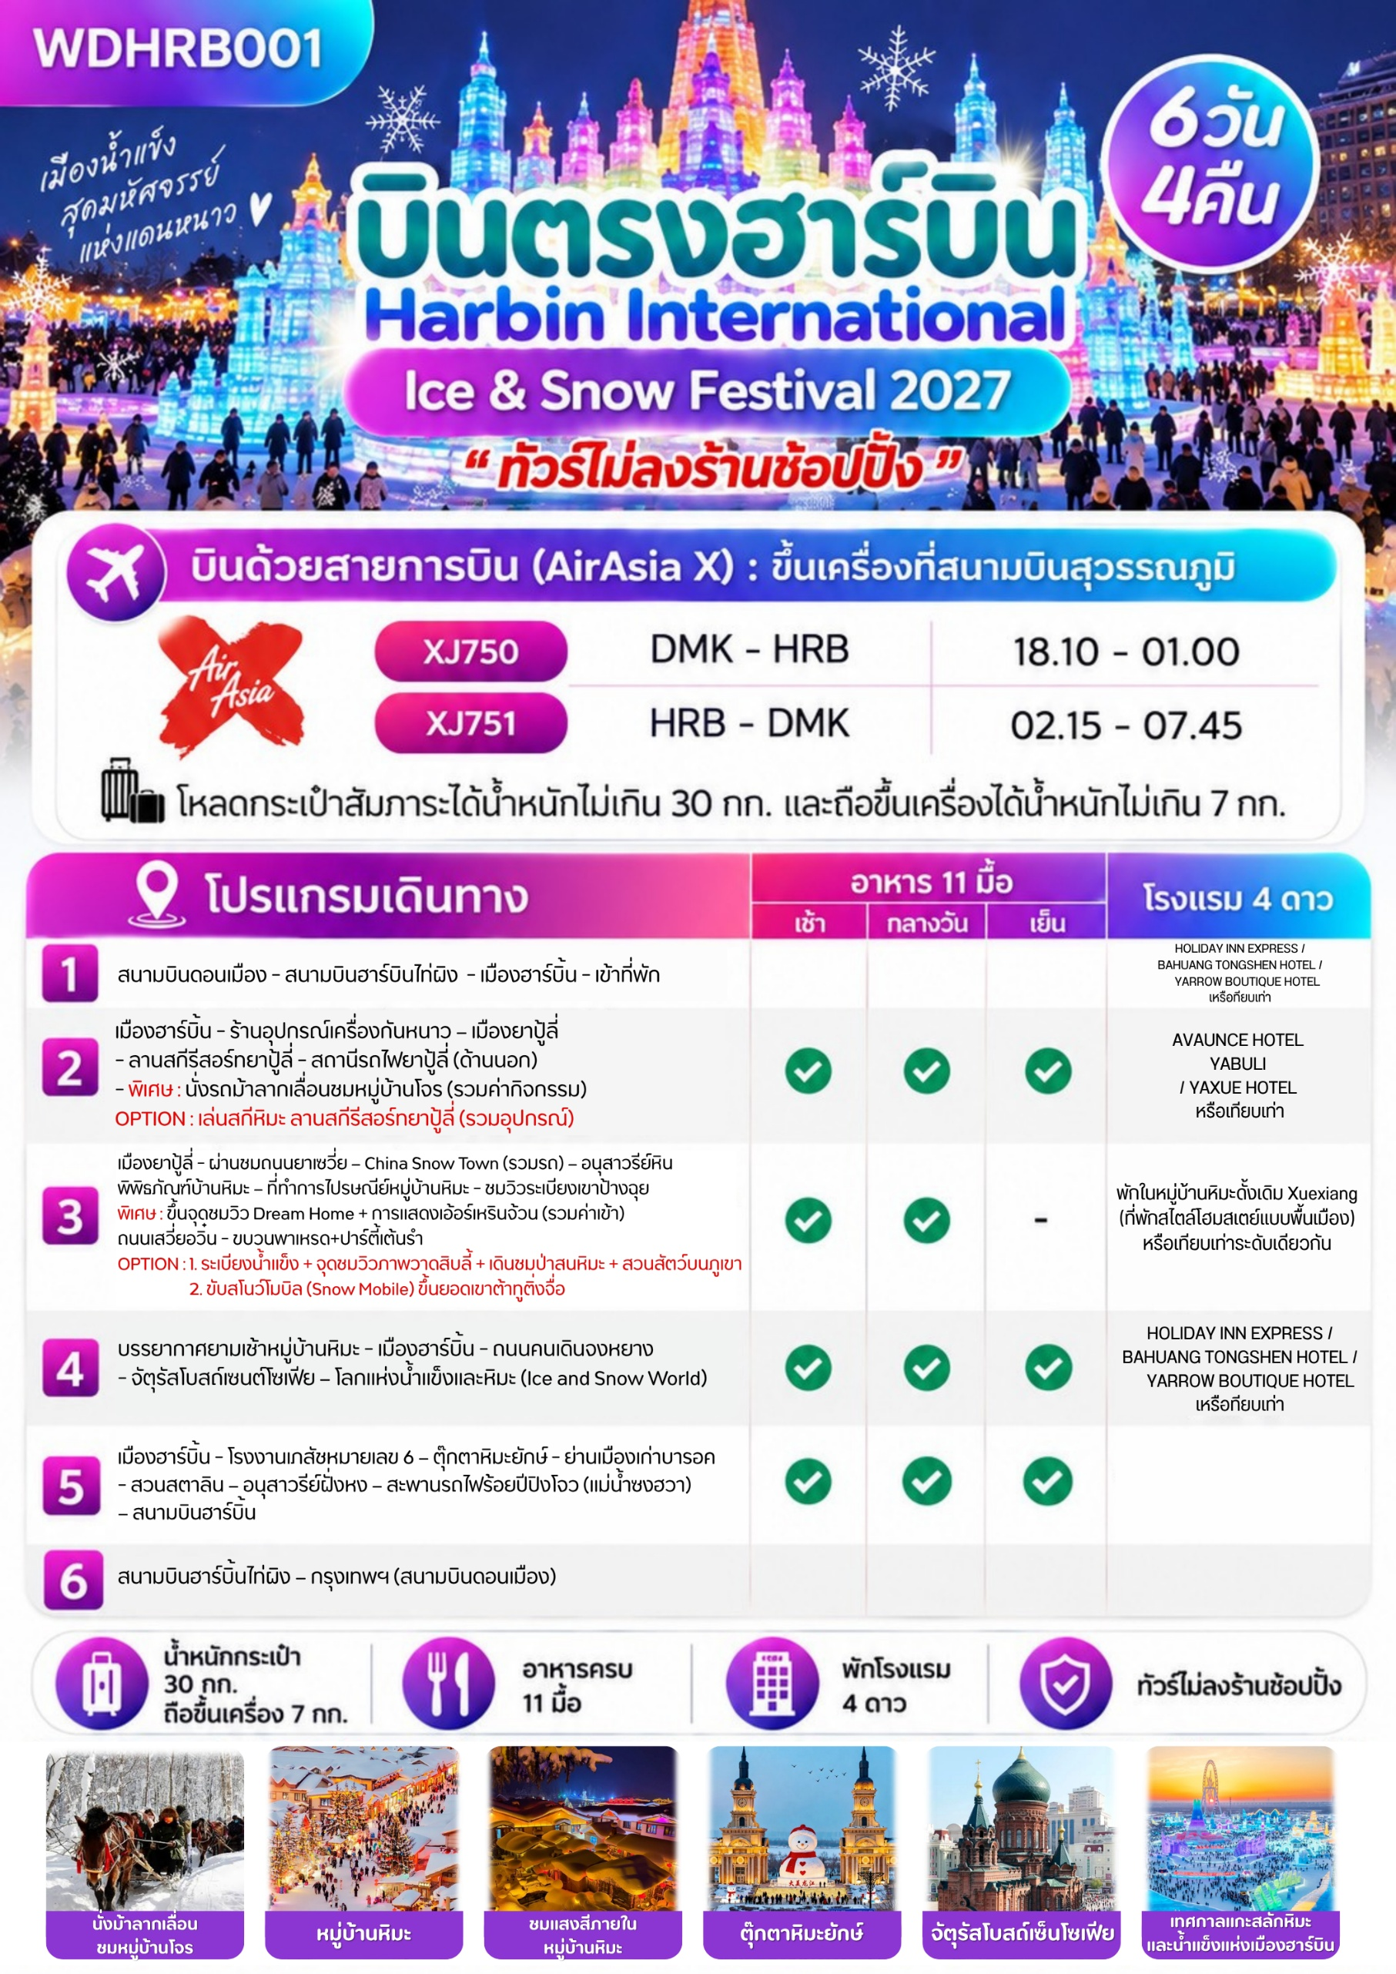
DAY 1 : กรุงเทพฯ – สนามบินดอนเมือง – สนามบินฮาร์บิ้นไท่ผิง - เมืองฮาร์บิ้น - เข้าที่พัก (-/-/-)

15.00 น. คณะพร้อมกัน ณ สนามบินดอนเมือง อาคารผู้โดยสารขาออกระหว่างประเทศ ชั้น 3 เคาน์เตอร์สายการบิน AIR ASIA X (XJ) โดยมีเจ้าหน้าที่ให้การต้อนรับและอำนวยความสะดวกแก่ท่านทั้งเรื่องเอกสารและสัมภาระ

*** หมายเหตุ : เคาน์เตอร์เช็คอินปิดบริการก่อนเวลาเครื่องออก 60 นาที และไม่มีประกาศเตือนผู้โดยสารขึ้นเครื่อง ดังนั้นผู้โดยสารจำเป็นต้องพร้อม ณ ประตูขึ้นเครื่องก่อนเวลาเครื่องออกอย่างน้อย 45 นาที ***
**โหลดน้ำหนักกระเป๋าท่านละ 30 กิโลกรัม และ ถือขึ้นเครื่องได้ท่านละ 7 กิโลกรัม**

18.10 น. ออกเดินทางสู่เมืองฮาร์บิ้น มณฑลเฮยหลงเจียง โดยสายการบิน AIR ASIA X โดยเที่ยวบินที่ XJ750 (ไม่มีบริการอาหารและเครื่องดื่มบนเครื่อง)
01.00+1 น. เดินทางถึงสนามบินนานาชาติฮาร์บินไท่ผิง (Harbin Taiping International Airport) นำท่านเข้าพิธีการตรวจคนเข้าเมือง หลังผ่านพิธีกรรมตรวจคนเข้าเมืองเป็นที่เรียบร้อยแล้ว รับกระเป๋าสัมภาระ เดินทางโดยรถโค้ชปรับอากาศ (เวลาท้องถิ่นที่จีนเร็วกว่าประเทศไทย 1 ชั่วโมง) เมืองฮาร์บิ้น เป็นเมืองหลวงของมณฑลเฮยหลงเจียง ทางตะวันออกเฉียงเหนือของสาธารณรัฐประชาชนจีน ตั้งอยู่ทางฝั่งใต้ของแม่น้ำซงหัว ฮาร์บินเป็นเมืองอุตสาหกรรมที่กำลังเติบโต และยังเป็นศูนย์กลางทางด้านการปกครอง เศรษฐกิจ วิทยาศาสตร์ วัฒนธรรม และการสื่อสารคมนาคมของภาคตะวันออกเฉียงเหนือของจีน จึงถือได้ว่าเป็นเมืองสำคัญเมืองหนึ่งของจีนและของเอเชียด้านตะวันออกเฉียงเหนือ คำว่า ฮาร์บิน เป็นคำในภาษาแมนจู มีความหมายว่า "สถานที่ตากแห (จับปลา)" จำนวนประชากร: 9.54 ล้านคน อาศัยอยู่ในเขตเมือง 4.64 ล้านคน พื้นที่: 53,775 ตารางกิโลเมตร เขตเมืองมีพื้นที่ 7,086 ตารางกิโลเมตร ฮาร์บินมีสมญานามว่า “ไข่มุกบนคอหงส์” เนื่องจากสัญฐานของมณฑลเฮยหลงเจียงมีลักษณะคล้ายหงส์ ส่วนสมญานามอื่นๆ คือ “มอสโกแห่งตะวันออก” หรือ “ปารีสแห่งตะวันออก” เนื่องจากลักษณะสถาปัตยกรรมของอาคารบ้านเรือนในเมืองคล้ายกับในมอสโกหรือปารีส มีสถาปัตยกรรมสไตล์ยุโรปที่ได้รับอิทธิพลจากรัสเซีย และฮาร์บินยังเป็นที่รู้จักในชื่อ “เมืองแห่งน้ำแข็ง” เพราะมีฤดูหนาวที่ยาวนานและหนาวเย็นมาก
ที่พัก : HOLIDAY INN EXPRESS หรือ BAHUANG TONGSHEN HOTEL หรือ
YARROW BOUTIQUE HOTEL เทียบเท่าระดับ 4 ดาว

DAY 2 : เมืองฮาร์บิ้น - ร้านอุปกรณ์เครื่องกันหนาว – เมืองยาปู้ลี่ - ลานสกีรีสอร์ทยาปู้ลี่ • สถานีรถไฟยาปู้ลี่
(ด้านนอก) - พิเศษ : นั่งรถม้าลากเลื่อนชมหมู่บ้านโจร (รวมค่ากิจกรรม)
OPTION : เล่นสกีหิมะ ลานสกีรีสอร์ทยาปู้ลี่ (รวมอุปกรณ์) (เช้า/กลางวัน/เย็น)

เช้า : รับประทานอาหารเช้า ณ ห้องอาหารโรงแรม
นำท่านเดินทางสู่ ร้านอุปกรณ์เครื่องกันหนาว ร้านจำหน่ายอุปกรณ์กันหนาวแบบครบวงจร ตั้งแต่เสื้อขนเป็ด (Down Jacket) เกรดพรีเมี่ยม, รองเท้าบูทลุยหิมะแบบอุ่นและหนาพิเศษ ไปจนถึงถุงมือ ถุงเท้า และหมวกขนสัตว์คุณภาพดี ให้ท่านได้เลือกซื้ออุปกรณ์เสริมความอุ่น เพื่อเตรียมพร้อมสำหรับการตะลุยเมืองน้ำแข็งอย่างมั่นใจ อิสระให้ทุกท่านได้เลือกซื้อเสื้อกันหนาว และอุปกรณ์กันหนาวต่างๆ เพิ่มเติมตามอัธยาศัย โดยอุณหภูมิเฉลี่ยในเดือนธันวาคม-กุมภาพันธ์นั้นอยู่ที่ -10 ถึง -30 องศาเซลเซียส จากนั้นนำท่านเดินทางสู่ เมืองยาปู้ลี่ (ใช้เวลาเดินทางประมาณ 3 ชั่วโมง) สัมผัสบรรยากาศเส้นทางสายหิมะ ชมวิวป่าสนสองข้างทางที่ปกคลุมด้วยหิมะขาวโพลน ก่อนมุ่งหน้าสู่หมู่บ้านหิมะ ดื่มด่ำกับเสน่ห์ของเมืองเล็กท่ามกลางอ้อมกอดของขุนเขา ที่ถูกแต่งแต้มด้วยสีขาวบริสุทธิ์ของปุยหิมะ ที่นี่ไม่ได้เป็นเพียงทางผ่าน แต่คือสวรรค์ของคนรักกิจกรรมฤดูหนาวด้วย ลานสกีมาตรฐานระดับโลก ที่พร้อมต้อนรับทุกคนตั้งแต่หัดเล่นไปจนถึงระดับมืออาชีพ ให้คุณได้เตรียมความพร้อมและซึมซับความงามก่อนเดินทางเข้าสู่ดินแดนแห่งเทพนิยายในฝัน ยาปู้ลี่ (Yabuli) เป็นเมืองในมณฑลเฮย์หลงเจียง ประเทศจีน ซึ่งมีชื่อเสียงระดับโลกจาก Yabuli Ski Resort ลานสกีที่ใหญ่และดีที่สุดแห่งหนึ่งในประเทศ ที่ตั้ง: อยู่ในเมืองช่างจื้อ ใกล้กับเมืองฮาร์บิน (Harbin) ประมาณ 197 กิโลเมตร ช่วงเวลาเที่ยว: ฤดูสกีเริ่มตั้งแต่กลางเดือนพฤศจิกายนถึงปลายเดือนมีนาคม โดยช่วงที่หิมะสวยและนุ่มฟูที่สุดคือเดือนมกราคมถึงกุมภาพันธ์ ไฮไลต์: มีลานสกีมาตรฐานโอลิมปิกและทีมชาติ, สโนว์บอร์ด, สโนว์โมบิล และรีสอร์ทหรู
เที่ยง : รับประทานอาหารกลางวัน ณ ภัตตาคาร มื้อพิเศษ....เกี๊ยวตงเป่ย
จากนั้นนำท่านเดินทางสู่ ลานสกีรีสอร์ทยาปู้ลี่ ตั้งอยู่ท่ามกลางเทือกเขาที่ปกคลุมด้วยหิมะในมณฑลเฮยหลงเจียง ได้รับการพัฒนาให้เป็นศูนย์กีฬาฤดูหนาว และแหล่งท่องเที่ยวชื่อดังของจีน ภายในรีสอร์ทมีกิจกรรมหลากหลาย ทั้งเล่นสกี สโนว์บอร์ด นั่งกระเช้าชมวิว และสนุกกับกิจกรรมบนหิมะ ไฮไลต์อยู่ที่บรรยากาศธรรมชาติอันเงียบสงบ ลานสกีที่รอบรับทุกระดับ และวิวหิมะสีขาวสุดลูกหูลูกตาที่สวยงามตลอดฤดูหนาว (รวมค่าเข้าลานสกี)
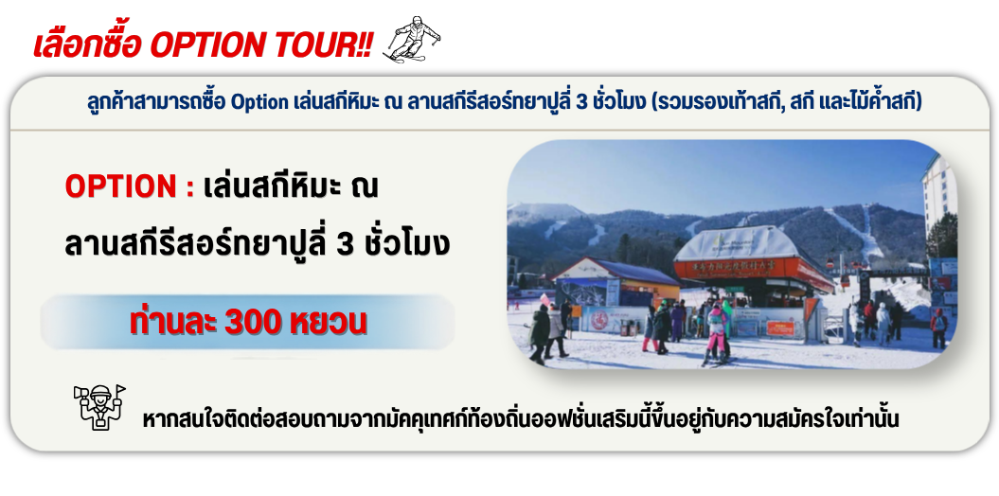

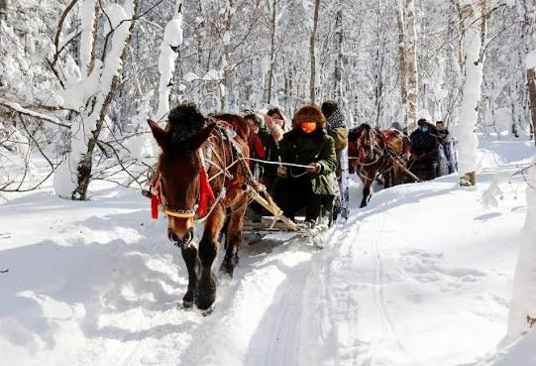
จากนั้นนำท่านชม สถานีรถไฟยาปู้ลี่ (Yabuli Station) ประตูสู่ลานสกียาปู้ลี่ที่สำคัญของมณฑลเฮยหลงเจียง เชื่อมต่อการเดินทางจากเมืองฮาร์บิ้นด้วยรถไฟความเร็วสูงได้อย่างสะดวก นักท่องเที่ยวจะได้สัมผัสบรรยากาศเมืองตากอากาศฤดูหนาว ที่รายล้อมด้วยภูเขาและป่าสนที่ปกคลุมไปด้วยหิมะ ก่อนเดินทางต่อไปยังสกีรีสอร์ทและแหล่งท่องเที่ยวต่างๆ ในยาปู้ลี่ (ถ่ายรูปด้านนอก) จากนั้นนำท่าน สัมผัสกับประสบการณ์พิเศษกับกิจกรรม นั่งม้าลากเลื่อนชมหมู่บ้านโจร (Weihu Zhai / Bandit Village) ในเมืองหย่าปู่ลี่ (Yabuli) เป็นหนึ่งในกิจกรรมไฮไลต์ยอดนิยมของการท่องเที่ยวฤดูหนาวในแถบฮาร์บิน มณฑลเฮยหลงเจียง ประเทศจีน ที่จะพาคุณย้อนเวลาและสัมผัสวัฒนธรรมท้องถิ่นท่ามกลางหิมะขาวโพลน เปิดประสบการณ์แบบชาวแมนจูตะลุยรังโจรโบราณ เส้นทางม้าลากเลื่อน จะพาวิ่งฝ่าป่าสนและ หิมะเข้าไปยัง "หมู่บ้านโจร" หรือรังโจรจำลอง ซึ่งสะท้อน ถึงวิถีชีวิตและการตั้ง กองโจรในป่าลึกของ ภูมิภาคนี้ในอดีต (ตามเรื่องราว วรรณกรรมชื่อดัง "Taking Tiger Mountain by Strategy") (รวมค่ากิจกรรม...นั่งท่านละ 1 รอบ 1 คัน นั่งได้ 6 ท่าน ใช้เวลาประมาณ 40 นาที )
ค่ำ : รับประทานอาหารค่ำ ณ ภัตตาคาร
ที่พัก : AVAUNCE HOTEL YABULI หรือ YAXUE HOTEL เทียบเท่าระดับ 4 ดาว

DAY 3 : เมืองยาปู้ลี่ - ผ่านชมถนนยาเซวี่ย – หมู่บ้านหิมะ Xuexiang หรือ China Snow Town(รวมรถ)
อนุสาวรีย์หิน– พิพิธภัณฑ์บ้านหิมะ – ที่ทำการไปรษณีย์หมู่บ้านหิมะ - ชมวิวระเบียงเขาป้างฉุย
พิเศษ : ขึ้นจุดชมวิว Dream Home + การแสดงเอ้อร์เหรินจ้วน (รวมค่าเข้า) - ถนนเสวี่ยอวิ๋น
ขบวนพาเหรด+ปาร์ตี้เต้นรำ (เช้า/กลางวัน/-)
OPTION : 1. ระเบียงน้ำแข็ง + จุดชมวิวภาพวาดสิบลี้ + เดินชมป่าสนหิมะ (Ice and Snow Gallery) + สวนสัตว์บนภูเขา
2. ขับสโนว์โมบิล (Snow Mobile) ขึ้นยอดเขาต้าทูติ่งจื่อ

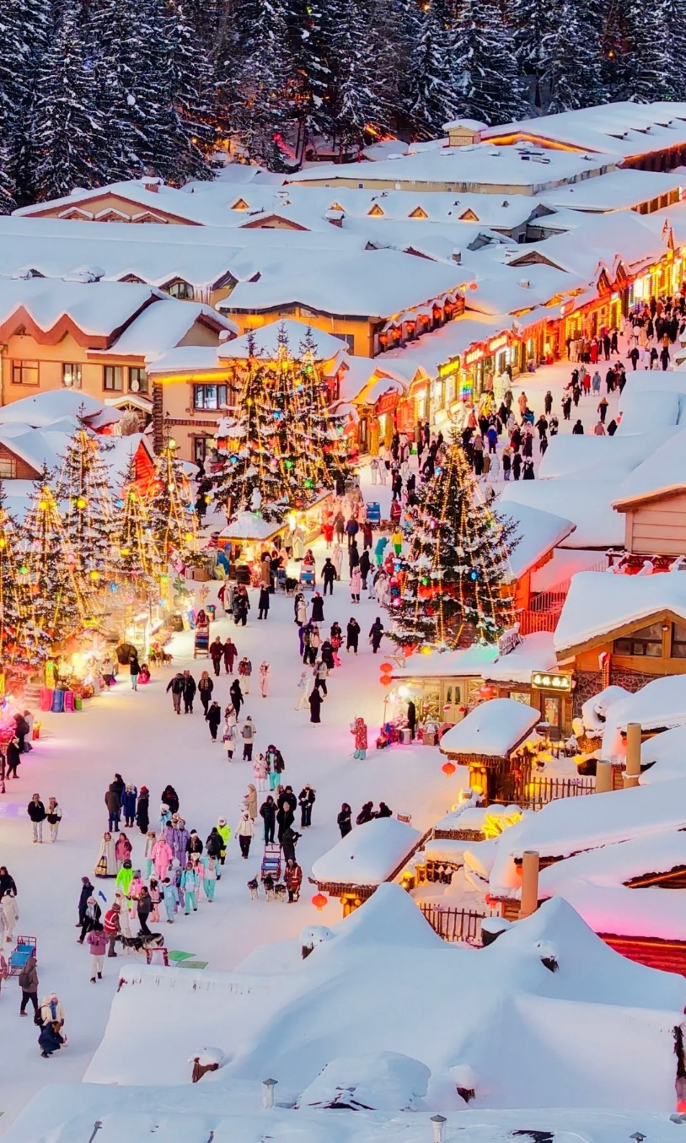
เช้า : รับประทานอาหารเช้า ณ ห้องอาหารโรงแรม
นำท่านผ่านชม ถนนยาเซวี่ย (YAXUE HIGHWAY) เส้นทางสายท่องเที่ยวที่เชื่อมระหว่างยาปู้ลี่กับหมู่บ้านหิมะของมณฑลเฮยหลงเจียง ได้รับการขนานนามว่าเป็นหนึ่งในถนนสายหิมะที่สวยที่สุดของจีน ตลอดสองข้างทางเต็มไปด้วยป่าสนภูเขา และทิวทัศน์ปกคลุมด้วยหิมะขาวโพลนในฤดูหนาว เก็บภาพบรรยากาศธรรมชาติอันงดงามระหว่างการเดินทาง นำทุกท่านเดินทางสู่ หมู่บ้านหิมะ Xuexiang (China Snow Town) หมู่บ้านที่มีชื่อเสียงและงดงามที่สุดในจีนช่วงฤดูหนาว ด้วยอุณหภูมิเฉลี่ยติดลบและหิมะที่ตกยาวนานกว่า 7 เดือน ตั้งแต่พฤษภาคมไปจนถึงตุลาคม ทำให้พื้นที่แห่งนี้ถูกปกคลุมด้วยหิมะหนานุ่มสูงถึง 1-2 เมตร ความบริสุทธิ์ของหิมะและทัศนียภาพโดยรอบบ้านไม้สไตล์จีนโบราณจึงถูกปกคลุมด้วยหิมะขาวนวล กลายเป็นภาพโรแมนติกดั่งฉากในเทพนิยาย (รวมค่าเข้า+รถรับ- ส่ง) ใช้เวลาเดินทางประมาณ 3 ชั่วโมง (เมื่อถึงทางเข้าอุทยาน กรุ๊ปทัวร์จะเปลี่ยนเป็นรถบัสภายในของอุทยานเพื่อเดินทางเข้าสู่หมู่บ้าน ระยะทางประมาณ 5-10 นาที เพื่อรักษาสภาพแวดล้อม)
เที่ยง : รับประทานอาหารกลางวัน ณ ภัตตาคาร มื้อพิเศษ....เมนูสตูว์หม้อเหล็ก
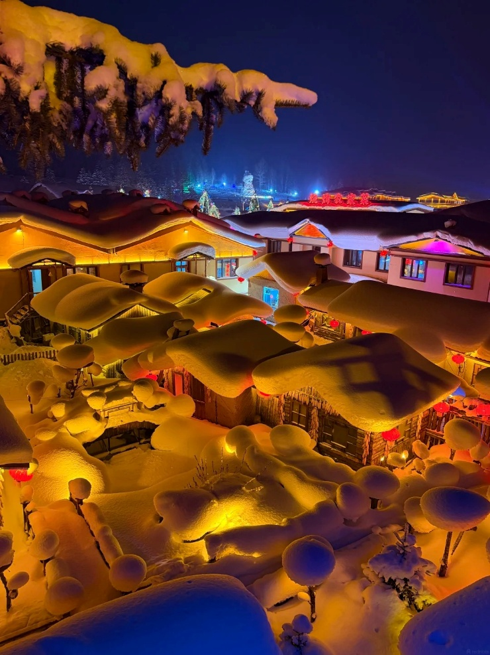
หลังอาหาร อิสระให้ท่านเพลิดเพลินกับ บรรยากาศสุดแสนโรแมนติกใน หมู่บ้านหิมะ xuexiang ในหมู่บ้านเต็มไปด้วยสถานที่ท่องเที่ยวมากมายและกิจกรรมสนุกให้เล่นหลากหลาย เช่น สาดน้ำร้อนในหมู่บ้านหิมะ
ชมสัตว์เมืองหิมะ กวาง ม้า แพะฯลฯ (ไม่รวมค่ากิจกรรม) เช็คอินจุดไฮไลท์สำคัญของหมู่บ้านหิมะ คือ อนุสาวรีย์หิน หรือศิลาจารึกหน้าหมู่บ้าน ที่กลายเป็นแลนด์มาร์คต้อนรับนักท่องเที่ยวจากทั่วทุกมุมโลก หินขนาดใหญ่ปกคลุมด้วยหิมะ มีอักษรจีน中国雪乡(จงกั๋วเสวี่ยเซียง) ซึ่งแปลว่า “หมู่บ้านหิมะแห่งประเทศจีน” สลักไว้อย่างโดดเด่น ชม พิพิธภัณฑ์แห่งหมู่บ้านหิมะ (Snow Town Museum) เป็นพิพิธภัณฑ์ที่รวบรวมประวัติ ความเป็นมา และวัฒนธรรมของหมู่บ้านหิมะ Xuexiang จัดแสดงเครื่องมือ อุปกรณ์ และวิถีชีวิตของชาวบ้านในพื้นที่หนาวจัด ที่ทำการไปรษณีย์แห่งหมู่บ้านหิมะ (Snow Town Post Office) อีกหนึ่งจุดเช็กอิน ที่นี่ไม่เพียงเป็นไปรษณีย์ในพื้นที่ห่างไกล แต่ยังเป็นสถานที่ที่ทุกท่านสามารถเลือกซื้อโปสการ์ดลวดลายพิเศษ พร้อมส่งถึงคนที่รัก และประทับตราไปรษณีย์เฉพาะของหมู่บ้านหิมะ ที่ไม่มีจำหน่ายในที่ใด อาคารไปรษณีย์หลังเล็ก สีเขียวเข้มตัดกับหิมะสีขาว เป็นอีกหนึ่งมุมถ่ายรูปยอดนิยม จากนั้นนำท่านชมวิว เขาป้างฉุย ระเบียงชมวิวหมู่บ้านหิมะ (Bangchui Mountain Plank Road) เดินขึ้นทางลาดไม้เพื่อชมวิวพาโนรามาของหมู่บ้านจากมุมสูง ท่านจะเห็นภาพ "บ้านเห็ดหิมะ" ที่เรียงรายกันอย่างสวยงามเหมือนเทพนิยาย ให้ท่านเดินเล่น ถ่ายรูปตามอัธยาศัย หลังจากนั้นนำท่าน ชมแสงสีภายในหมู่บ้านหิมะ Dream Home (รวมค่าเข้า+ค่ากิจกรรม) สถานที่ท่องเที่ยวที่มีชื่อเสียง มีความงดงามระดับ ที่เคยใช้เป็นสถานที่ถ่ายทำภาพยนตร์และรายการชื่อดังมาแล้วหลายรายการ ตัวทำเลตั้งอยู่ใกล้กับถนนคนเดิน XUEYUN จุดเด่นที่ดึงดูดสายตาผู้มาเยือนคือทัศนียภาพของ 'เห็ดหิมะ' อันเป็นเอกลักษณ์ แท้จริงแล้วคือกลุ่มบ้านหลังกะทัดรัดที่ปลูกเรียงรายในระดับความสูงเท่าๆ กัน เมื่อหิมะเกาะตัวหนาบนหลังคา จึงดูราวกับเห็ดหิมะที่เติบโตขึ้นตามธรรมชาติ กลายเป็นประติมากรรมหิมะที่แสนจะงดงาม ที่นี่ท่านจะได้ดื่มด่ำกับความบริสุทธิ์ของหมู่บ้านหิมะที่ขาวสะอาดตาที่สุด ซึ่งถือเป็นหัวใจหลักและจุดเด่น ที่สุดของสถานที่แห่งนี้สัมผัสบรรยากาศราวกับดินแดนแห่งเทพนิยาย เก็บภาพประทับใจกับบ้านไม้ดั้งเดิมที่ถูกหิมะปกคลุมจนหลังคาโค้งมนคล้ายดอกเห็ดขาว ท่ามกลางแสงไฟหลากสีที่ตกแต่งอย่างอบอุ่นและโรแมนติกมีเสน่ห์เฉพาะตัว สร้างความงดงามตราตรึงใจในยามค่ำคืน นำท่านชม การแสดงเอ้อร์เหรินจ้วน (Errenzhuan) คือ ศิลปะการแสดงพื้นเมืองที่เก่าแก่และมีชื่อเสียงอย่างมากทางภาคตะวันออกเฉียงเหนือ (ตงเป่ย) ของประเทศจีน โดยคำว่า "เอ้อร์เหรินจ้วน" มีความหมายตรงตัวว่า "การแสดงของคนสองคน" ซึ่งสะท้อนถึงรูปแบบหลักของการแสดงนี้ได้อย่างชัดเจน ลักษณะเด่นของการแสดงนักแสดงสองคน: โดยทั่วไปจะเป็นชายหนึ่งคนและหญิงหนึ่งคน (มักจะจับคู่กันในชีวิตจริงด้วย) สวมบทบาทสลับไปมาเพื่อเล่าเรื่องราวต่าง ๆ อุปกรณ์คู่กาย: นักแสดงมักจะถือ พัด (พัดกระดาษขนาดใหญ่) และ ผ้าเช็ดหน้าสี่เหลี่ยม ซึ่งจะถูกนำมาใช้ประกอบท่าทาง เช่น การหมุนพัดและโยนผ้าเช็ดหน้าอย่างคล่องแคล่วและสวยงาม การผสมผสานศิลปะ 4 ด้าน: เป็นการรวมตัวกันของ การร้อง การพูด การเต้น และการหยอกล้อ (ตลกขบขัน) โดยบทสนทนามักใช้ภาษาถิ่นตงเป่ยที่ตรงไปตรงมา เข้าใจง่าย และสนุกสนาน เนื้อเรื่อง: นิยมหยิบยกมาจากนิทานพื้นบ้าน วรรณกรรมโบราณ หรือเรื่องราวในชีวิตประจำวันของชาวบ้าน นำมาเล่าในเชิงตลกขบขันและประชดประชันประเด็นสังคม (รวมค่ากิจกรรม) จากนั้นอิสระเดินเที่ยวชม ถนนเสวี่ยอวิ๋น (Xueyun Street) ถนนสายหลักของหมู่บ้านที่ยาวประมาณ 500 เมตร สองข้างทางเต็มไปด้วยร้านค้าขายพวกผลไม้สดแช่แข็ง ผลไม้เคลือบน้ำตาล ไอศกรีมแท่ง และมันเผาเพิ่มความอบอุ่นตั้งแต่เช้าจนดึก ตลอดสองข้างทางเต็มไปด้วยร้านค้าของที่ระลึก ร้านอาหารท้องถิ่น และร้านกาแฟน่ารักๆ ถนนสายนี้ถูกตกแต่งด้วยไฟประดับและโคมแดงสไตล์จีน เพิ่มเสน่ห์ให้บรรยากาศอบอุ่นและมีชีวิตชีวา เป็นหนึ่งในถนนที่โรแมนติกที่สุดของหมู่บ้านหิมะ ท่านสามารถ ช้อปปิ้งสินค้าแฮนด์เมด พร้อมถ่ายภาพเก็บความทรงจำในมุมสวยๆ ของหมู่บ้าน ชมแสงสีกลางคืน ถนนคนเดินเสวี่ยอวิ๋น + ชมขบวนพาเหรดดิสโก้ +
ปาร์ตี้เต้นรำ กิจกรรมไฮไลต์ที่จัดขึ้นในช่วงฤดูหนาวเพื่อสร้างสีสันให้กับหมู่บ้านหิมะ โดยมีการแสดงของนักแสดงในชุดแฟนซี ขบวนพาเหรดท่ามกลางแสงไฟ และการแสดงที่คึกคัก นักท่องเที่ยวสามารถร่วมเต้นรำ ถ่ายภาพ และสัมผัสบรรยากาศแห่งการเฉลิมฉลองท่ามกลางหิมะขาวโพลน ถือเป็นอีกหนึ่งประสบการณ์ที่ได้รับความนิยม และสร้างความประทับใจในยามค่ำคืนของหมู่บ้าน ความสวยงามของหมู่บ้านหิมะแห่งนี้ จะเกิดขึ้นหลังจากฟ้าเริ่มมืดลง ชาวบ้านและร้านค้าจะเริ่มเปิดไฟประดับ โดยประมาณ 17.00 น. เป็นต้นไป **หมายเหตุ** การชมขบวนพาเหรดดิสโก้ ขึ้นอยู่กับทางผู้จัดงาน และสภาพภูมิอากาศในแต่ละปี หากปิดหรืองดการจัดแสดง ทางบริษัทฯ ขอสงวนสิทธิ์ไม่คืนค่าบริการใดๆ ทั้งสิ้น โดยไม่ต้องแจ้งให้ทราบล่วงหน้า
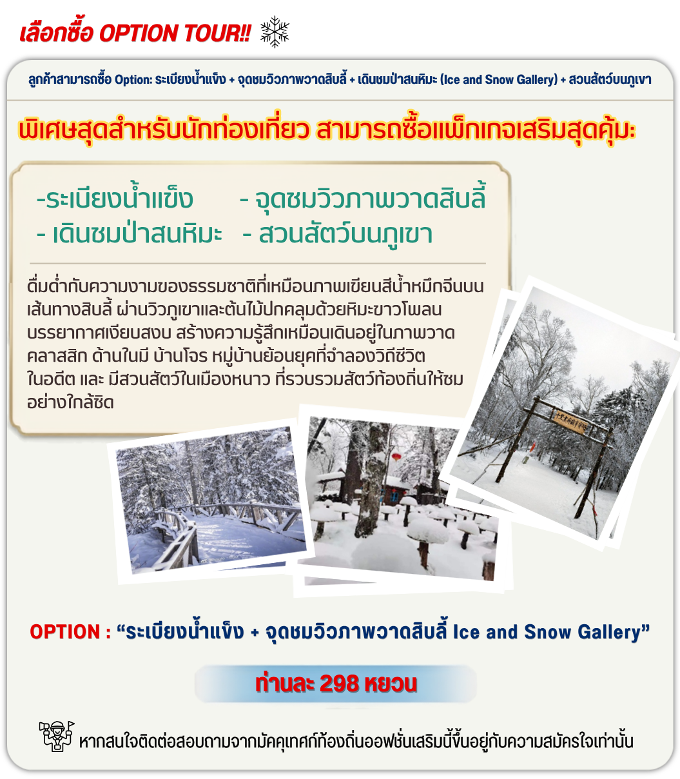

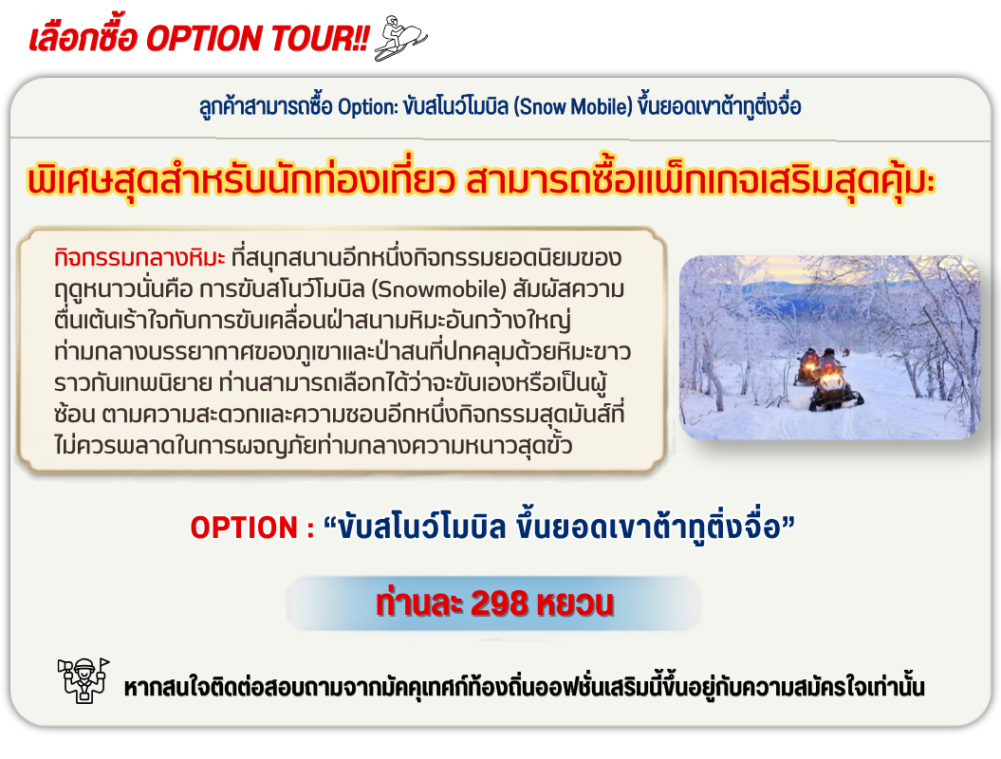

***อิสระอาหารค่ำเพื่อสะดวกแก่การท่องเที่ยว***

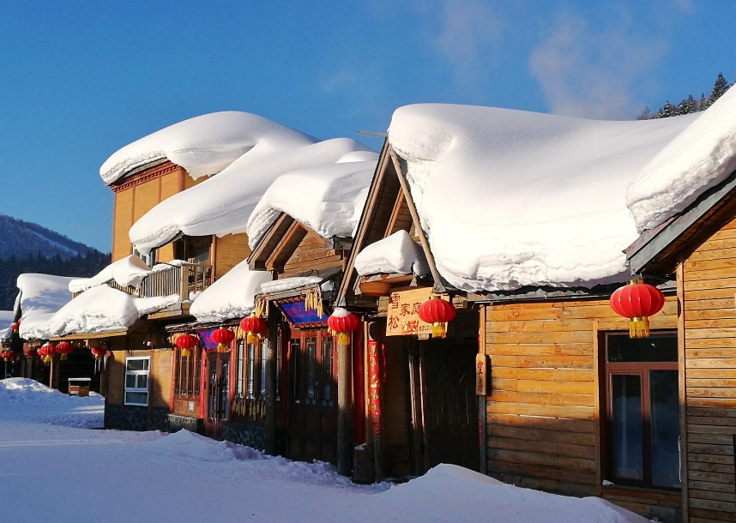
ที่พัก : พักในหมู่บ้านหิมะดั้งเดิม Xuexiang (ที่พักสไตล์โฮมสเตย์แบบพื้นเมือง) หรือเทียบเท่าระดับเดียวกัน
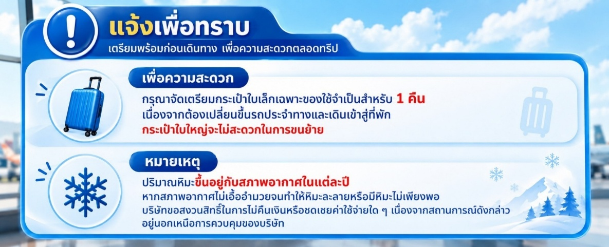
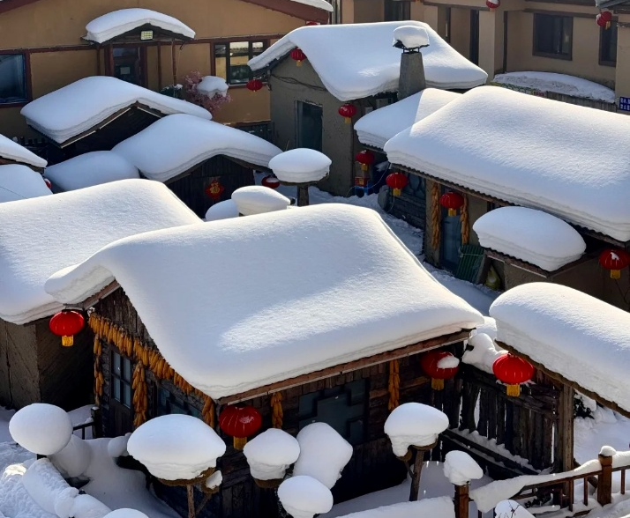

DAY 4 บรรยากาศยามเช้าหมู่บ้านหิมะ - เมืองฮาร์บิ้น - ถนนคนเดินจงหยาง - จัตุรัสโบสถ์เซนต์โซเฟีย –
โลกแห่งน้ำแข็งและหิมะ (Ice and Snow World) (เช้า/กลางวัน/เย็น)

เช้า : รับประทานอาหารเช้า ณ ห้องอาหารโรงแรม
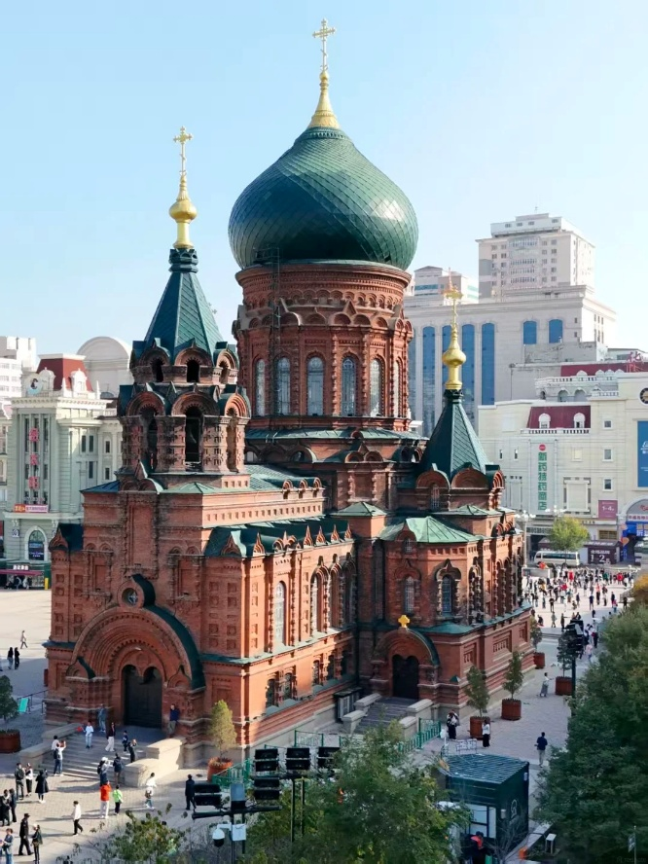
ช่วงเวลาที่นักท่องเที่ยวหลายคนยกให้สวยที่สุดของวัน เมื่อผู้คนยังไม่พลุกพล่าน หลังคาบ้านไม้ปกคลุมด้วยหิมะก้อนหนานุ่ม ขณะที่ควันจากปล่องไฟลอยท่ามกลางอากาศหนาวจัด สร้างภาพบรรยากาศอบอุ่นตัดกับผืนหิมะสีขาวบริสุทธิ์ จนได้รับการกล่าวถึงจากนักท่องเที่ยวว่าให้ความรู้สึกราวกับเดินอยู่ในหมู่บ้านในเทพนิยายฤดูหนาว จากนั้นนำท่านเดินทางกลับเมืองฮาร์บิ้น ใช้เวลาเดินทางประมาณ 3 ชั่วโมง
เที่ยง : รับประทานอาหารกลางวัน ณ ภัตตาคาร
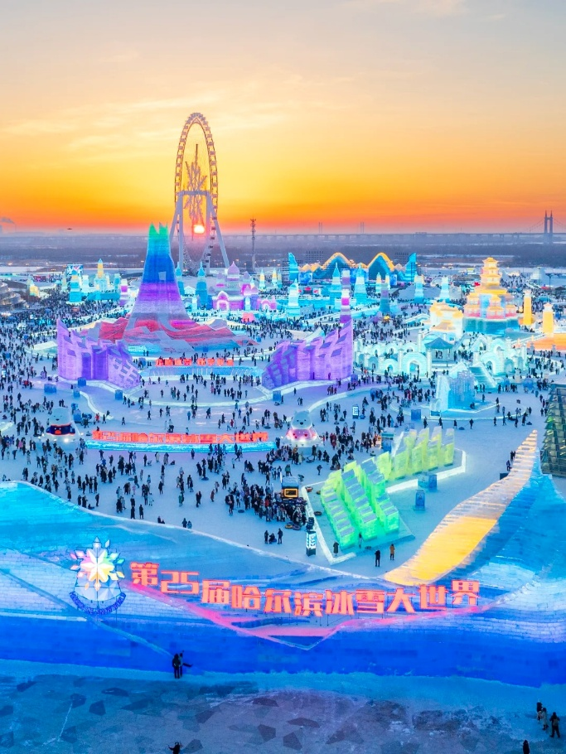
ให้ท่านอิสระช้อปปิ้ง ถนนคนเดินจงหยาง (Zhongyang Pedestrian Street) ถนนคนเดินชื่อดังของฮาร์บิน แหล่งรวมสินค้าท้องถิ่น ร้านค้า คาเฟ่ ร้านอาหาร เสื้อผ้า แฟชั่น รองเท้า และของฝากหลากหลายสไตล์ บรรยากาศยุโรปและจีนที่ผสมผสานได้อย่างลงตัว แวะชม Popmart เก็บคอลเลคชั่นใหม่ ๆ ของฟิกเกอร์สุดน่ารัก ที่สายสะสมของเล่นไม่ควรพลาด นำท่านเดินทางสู่ จัตุรัสโบสถ์เซ็นโซเฟีย (Saint Sophia Cathedral) แลนด์มาร์กสำคัญของเมืองฮาร์บิน โบสถ์คริสต์ นิกายออร์โธดอกซ์ที่มีสถาปัตยกรรมแบบรัสเซียอันโดดเด่น ด้วยโดมสีเขียวขนาดใหญ่และผนังอิฐสีแดง สวยงามคลาสสิก ให้ท่านถ่ายรูปตามอัธยาศัย (ถ่ายรูปด้านนอกไม่รวมค่าเข้าประมาณ 15 หยวน/ท่าน) จากนั้นนำท่านชมความยิ่งใหญ่ของงานฤดูหนาวระดับโลก เทศกาลแกะสลักหิมะและน้ำแข็งแห่งเมืองฮาร์บิน ที่ใหญ่ที่สุดในโลก Harbin International Ice and Snow Festival (รวมค่าเข้าชม) ซึ่งใน 1 ปีจะจัดขึ้นเพียงครั้งเดียวเท่านั้น ถ่ายรูปกับประติมากรรมน้ำแข็งสุดอลังการที่ถูกแกะสลักโดยช่างฝีมือดีจากทั่วทุกมุมโลก โดยนำก้อนน้ำแข็งหลายหมื่นก้อนมาแกะสลักเพื่อประกอบเป็นรูปร่างต่างๆ จนกลายเป็นเมืองที่เหมือนหลุดออกมาจากเทพนิยาย มีปราสาทขนาดใหญ่สวยงามตระการตา ยามค่ำคืนจะเปิดไฟสีสันสวยงาม นอกจากถ่ายรูปสวยๆ ยังมีกิจกรรมอื่นๆ ที่น่าสนใจมากมาย เช่น นั่งรถม้าเที่ยวชมรอบๆ การเล่นสไลด์เดอร์น้ำแข็ง การเล่นกระดานลื่นน้ำแข็ง ถอดเสื้อผ้าว่ายน้ำในสระน้ำท่ามกลางอากาศติดลบมากกว่า -20 องศา การเล่นไอซ์สเกต การเดินเข้าชมถ้ำน้ำแข็ง เป็นต้น (ไม่รวมค่ากิจกรรมพิเศษต่างๆ) หมายเหตุ: เทศกาลแกะสลักหิมะ และน้ำแข็งแห่งเมืองฮาร์บิน ในแต่ละปีการแกะสลักรูปแบบอาจจะแตกต่างกันออกไป จะเริ่มเข้าชมได้ตั้งแต่ช่วงการเตรียมงาน หรือจนกว่าหิมะจะละลาย) **เนื่องจากงานจัดในกลางแจ้ง หากอากาศไม่หนาวพอและน้ำแข็งละลาย บริษัทขอสงวนสิทธิ์เปลี่ยนกิจกรรมเป็นกิจกรรมอื่นโดยไม่แจ้งล่วงหน้า พิธีเปิดงานหลักคือวันที่ 5 ม.ค. 2027 แต่คาดว่าเริ่มเข้าชมได้ตั้งแต่ 10 ธ.ค. 2026 หากเทศกาลยังไม่เปิด อาจเปลี่ยนเป็นชม พิพิธภัณฑ์น้ำแข็งและหิมะแฟนตาซี (DREAM ICE & SNOW MUSEUM) แทนโดยไม่มีหักคืนค่าใช้จ่าย
ค่ำ : รับประทานอาหารค่ำ ณ ภัตตาคาร
ที่พัก : HOLIDAY INN EXPRESS หรือ BAHUANG TONGSHEN HOTEL หรือ
YARROW BOUTIQUE HOTEL เทียบเท่าระดับ 4 ดาว
DAY 5 : เมืองฮาร์บิ้น - โรงงานเภสัชหมายเลข 6 – ตุ๊กตาหิมะยักษ์ - ย่านเมืองเก่าบารอค - สวนสตาลิน –
อนุสาวรีย์ฝั่งหง – สะพานรถไฟร้อยปีปิงโจว (แม่น้ำซงฮวา) – สนามบินฮาร์บิ้น (เช้า/กลางวัน/เย็น)

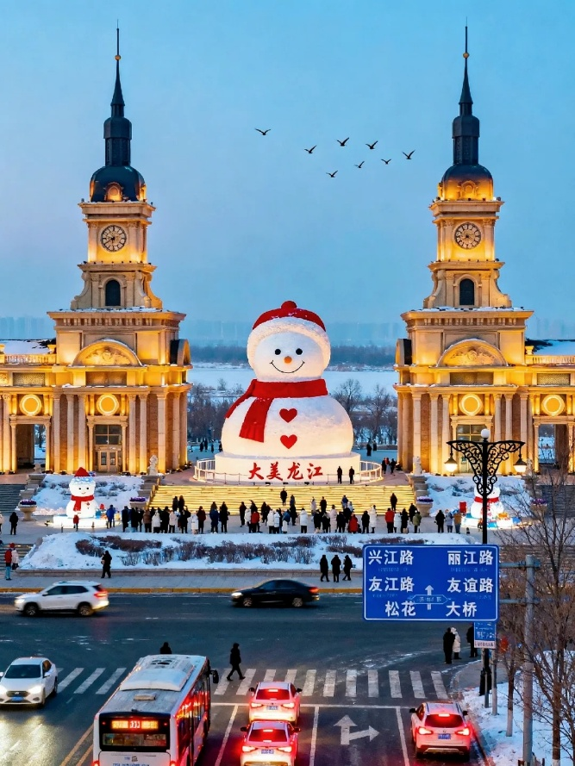
เช้า : รับประทานอาหารเช้า ณ ห้องอาหารโรงแรม
จากนั้นนำท่านชม ตุ๊กตาหิมะยักษ์ (Giant Snowman) แลนด์มาร์คยอดฮิตของฤดูหนาวในเมืองฮาร์บิน ตุ๊กตาหิมะขนาดยักษ์ที่สร้างขึ้นจากหิมะล้วน ๆ มีความสูงหลายสิบเมตรตกแต่งด้วยหมวก ผ้าพันคอ และจมูกแครอทตามแบบฉบับคลาสสิก สร้างขึ้นใจกลางลานกิจกรรมฤดูหนาว โดยทีมช่างผู้เชี่ยวชาญ เปรียบเสมือนสัญลักษณ์แห่งความสุขสดใสของฤดูหนาว ที่สร้างรอยยิ้มให้ผู้มาเยือนได้ทุกวัน นำท่านเดินทางสู่ สวนสตาลิน (Stalin Park) อยู่ริมแม่น้ำซงฮัวเจียงในฮาร์บิน เป็นสวนสาธารณะพักผ่อนยอดนิยม มีบรรยากาศร่มรื่น วิวแม่น้ำสวย และจัดกิจกรรมทั้งฤดูร้อนและฤดูหนาว ที่นี่เป็นที่ตั้งของ อนุสาวรีย์ป้องกันน้ำท่วม หรือ อนุสาวรีย์ฝั่งหง (Flood Control Monument) เป็นอนุสรณ์สถานที่สร้างขึ้นเพื่อรำลึกถึงความพยายามของชาวฮาร์บินในการป้องกันน้ำท่วมครั้งใหญ่เมื่อปี ค.ศ. 1957 อนุสาวรีย์นี้มีลักษณะเป็นเสาทรงกระบอกสูง ประดับด้วยรูปปั้นของกลุ่มคนงาน ชาวนา ทหาร และปัญญาชนที่ร่วมมือกันปกป้องเมือง พร้อมมีสระน้ำแสดงระดับน้ำสูงสุดในปีนั้นและเสาโรมันล้อมรอบ เป็นสัญลักษณ์แห่งความสามัคคีและความกล้าหาญของชาวเมืองฮาร์บินในอดีต นำท่านชม สะพานรถไฟร้อยปีปิงโจว เป็นสะพานเหล็กที่อยู่คู่กับเมืองฮาร์บินมามากกว่า 100 ปี เป็นสะพานที่ในอดีตถูกใช้เป็นสะพานที่ให้รถไฟได้วิ่งข้ามแม่น้ำซงฮัว ซึ่งเป็นสะพานส่วนหนึ่งของเส้นทางรถไฟสายตะวันออกของจีน ที่ถูกสร้างโดยจักรวรรดิรัสเซียในสมัยนั้น ปัจจุบันสะพานนี้ไม่ได้ถูกใช้สำหรับรถไฟแล้ว แต่กลายมาเป็นสะพานที่ผู้คนสามารถเดินข้าม ขี่จักรยานข้ามเพื่อเยี่ยมชมประวัติศาสตร์ส่วนหนึ่งของเมืองฮาร์บินได้ แลนด์มาร์คสะพานรถไฟปินโจวนี้ เป็นแลนด์มาร์คที่ผู้คน นักท่องเที่ยวมักจะแวะเวียนมาชมวิวทิวทัศน์ หรือถ่ายรูปกันบนสะพานนี้
เที่ยง : รับประทานอาหารกลางวัน ณ ภัตตาคาร มื้อพิเศษ....เมนูสกี้หม้อไฟต้นตำรับ
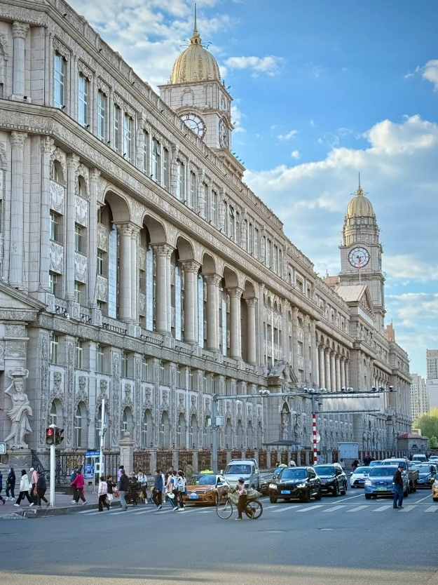
นำท่านชมด้านนอก โรงงานเภสัชหมายเลข 6 ฮาร์บิน (HARBIN PHARMACEUTICAL GROUP NO. 6 FACTORY) สร้างขึ้นเพื่อเป็นสำนักงานใหญ่ และโรงงานของบริษัทผลิตยาชั้นนำของจีน อาคารสไตล์ยุโรปโดมสีเขียว หอคอย ซุ้มโค้ง และลวดลายประติมากรรมหินอันงดงามที่ได้รับฉายาว่า "ลูฟวร์แห่งตะวันออก" ได้รับแรงบันดาลใจจากพระราชวังและพิพิธภัณฑ์ในยุโรป ปัจจุบันกลายเป็นนักท่องเที่ยวนิยมแวะถ่ายภาพด้านหน้าอาคารงดงามราวกับปราสาทก่อนเดินทางไปยังสถานที่ท่องเที่ยวสำคัญอื่นๆ ของเมือง (ถ่ายรูปด้านนอก) จากนั้น นำท่านเดินทางสู่ ถนนบาร็อก (Harbin Baroque Street) ย่านเมืองเก่าฮาร์บิน ชมเสน่ห์ของ ถนนบาร็อก ซึ่งเป็นแหล่งรวมอาคารสไตล์ยุโรปตะวันตกในยุคศตวรรษที่ 19–20 โดยเฉพาะสถาปัตยกรรมแบบ บาร็อกผสมจีน ที่หาชมได้ยากในประเทศจีน บ้านเรือนเก่าแก่เหล่านี้ถูกอนุรักษ์ไว้อย่างดี กลายเป็นแหล่งท่องเที่ยวที่สะท้อนประวัติศาสตร์การตั้งถิ่นฐานของชาวรัสเซียในฮาร์บิน อิสระให้ท่านถ่ายภาพ และซึมซับบรรยากาศเมืองเก่าที่ยังคงมนต์เสน่ห์คลาสสิกไม่เสื่อมคลาย
ค่ำ : รับประทานอาหารค่ำ ณ ภัตตาคาร
ได้เวลาอันสมควร นำท่านเดินทางสู่ สนามบินฮาร์บิ้น
DAY 6 : สนามบินฮาร์บิ้นไท่ผิง – กรุงเทพฯ (สนามบินดอนเมือง) (-/-/-)

02.15 น. ออกเดินทางสู่สนามบินดอนเมือง โดยสายการบิน AIR ASIA X เที่ยวบินที่ XJ751
(ไม่มีบริการอาหารและเครื่องดื่มบนเครื่อง)
07.45 น. เดินทางถึง สนามบินดอนเมือง กรุงเทพฯ โดยสวัสดิภาพ พร้อมความประทับใจ
************************************************************

อัตราค่าบริการ**ราคาพิเศษ!! ไม่มีราคาเด็ก**
วันเดินทาง | ราคาทัวร์/ท่าน  ห้องละ 2 ท่าน | ราคา  ห้องพักเดี่ยว | ที่นั่ง
16 -21 ธันวาคม 2569 | 37,888.- | 8,900.- | 25+1
23 - 28 ธันวาคม 2569  **วันคริสมาสต์** | 40,888.- | 10,900.- | 25+1
30 ธันวาคม 2569 – 4 มกราคม 2570  **วันปีใหม่** | 43,888.- | 10,900.- | 25+1
06 – 11 มกราคม 2570 | 39,888.- | 8,900.- | 25+1
13 – 18 มกราคม 2570 | 39,888.- | 8,900.- | 25+1
20 - 25 มกราคม 2570 | 39,888.- | 8,900.- | 25+1
**เวลาบินอาจจะมีการเปลี่ยนแปลง กรุณาสอบถามกรุ๊ปและไฟท์บินคอนเฟิร์มจากเจ้าหน้าที่ทุกครั้ง
ก่อนทำการจองและออกตั๋วภายในประเทศ**
ที่พักบางแห่งอาจไม่มีห้องพักสำหรับ 3 ท่าน กรณีเดินทาง 3 ท่าน ต้องซื้อห้องพักเดี่ยวเพิ่ม

.

